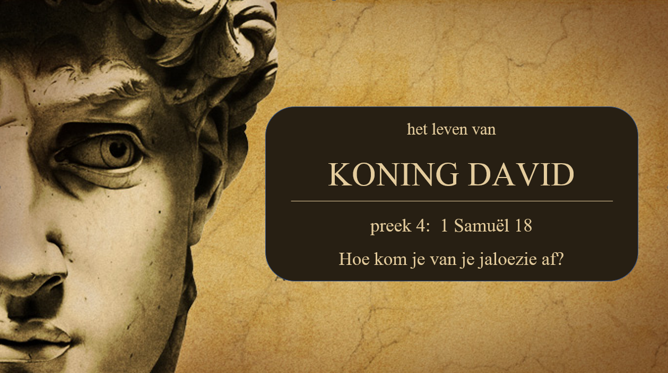

Korte samenvatting van de preek

Jaloezie (envidia) is één van de zeven klassieke hoofd/doodzondes. En het is een zonde waar je zelf als zondaar totaal geen genot aan beleeft.
1) Hoe erg is jaloezie?
Jaloezie heeft twee kanten: je bent niet meer blij met wat je hebt (ook Saul kreeg roem, maar kon er niet meer van genieten) en je misgunt een ander wat hij heeft (Saul wordt boos op David, wantrouwt hem, probeert hem te doden).
En jaloezie is een verwoestende kracht, die als je hem niet weerstaat je leven gaat beheersen. Weersta je de zonde niet dan kan God je er aan overgeven (een kwade geest van God). Ook laat jaloezie zien wat jouw leven beheerst. Je wordt namelijk jaloers op datgene wat jij meer dan alles wil hebben (jouw afgod). Door jaloezie maak je juist datgene kapot wat je het meest aan het hart ligt (Bij Saul was dat zijn koningschap)
2) Hoe kom je van je jaloezie af?
Jonatan als kroonprins wordt net zo erg bedreigd als Saul, maar hij is niet jaloers, en laat zien dat hij blij is met Gods weg met David en bereid is onder hem te dienen.
Hoe voorkom je jaloezie:
a. heb de ander lief als jezelf.
Dat deed Jonatan. Dat is agape-liefde: je geluk zoeken in het geluk van de ander. Doe je dat dan kan je niet jaloers worden op die ander
b. weet je geliefd
Jonatan verwijst naar Jezus: hij deed afstand van zijn koningschap, maakte zich kwetsbaar, en vond er zijn geluk in ons onverdiend gelukkig te zien. In Hem heb je alles! Dus geen reden meer tot jaloezie
c. geef Hem je liefde
Jaloezie: het draait om ons. Kom van je troon, dien Hem, vind je geluk in wat Hij geeft, niet in wat jij graag wil.

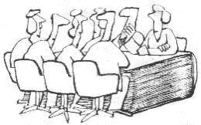
Preekbespreking en gebed

Wil je de preek nog naluisteren waar dit de bespreking bij is, dan kun je de preek hier terug luisteren (preek 2 oktober 2022) https://www.youtube.com/channel/UCKUh0lxf366wXiyXt2NrRJQ
Bespreking

1) reactie’s op de preek
maak even kort een rondje, waarin iedereen gelegenheid krijgt te reageren op wat in de preek naar voren gebracht werd. Wat deed het je? Wat leerde je?
2) ervaring met gevoelens van jaloezie
Maak een rondje waarbij ieder aangeeft wat zijn of haar ervaringen met jaloezie zijn (of dat jij zelf jaloers was, of dat iemand jaloers op jou was), en hoe hij of zij daar mee omging.
Herken je dat ieder jaloers is om andere dingen, en dat dat iets laat zien over wat jij (te) belangrijk vindt in je leven?

3) de drie remedies tegen jaloezie
Er worden in punt 2 van de preek 3 remedies tegen jaloezie genoemd. Bespreek ze één voor één.
Hoe werken ze in jouw leven? Zijn ze toepasbaar? Hoe?
4) Besprekingsvragen:
- Google even op de 7 doodzonden. Heb je daarmee de bron van alle menselijke ellende te pakken?
Wat zegt het dat er niet meer zoveel aandacht voor is?
- Klopt het dat jaloezie de enige van de 7 zonden is, waar de zondaar zelf ook geen enkel plezier aan beleefd?
- Vind je het vergezocht om in Jonatan Jezus te herkennen? Waarom wel/niet?
- zijn wij als gemeente herkenbaar als agapè-gemeenschap? (Jezus zei: hieraan zullen ze zien dat jullie mijn discipelen zijn. Joh 13,35)

Gebedsvorm
- Som samen de gevolgen op die jaloezie kan hebben. Bidt voor de slachtoffers van die gevolgen en voor mensen die door jaloezie gedreven worden.
- Noem allemaal datgene waar je het makkelijkst jaloers op wordt. Bid om bevrijding daarvan.

